Пензенский государственный университет

Кафедра «Вычислительная техника»

ОТЧЕТ

по практике №3

на тему: «REST»

Выполнил студент группы 22ВВВ1

Курушин Я.С.

Принял:

Синев М.П.

Пенза 2024

**Ход работы**

1) Создал новый департамент. 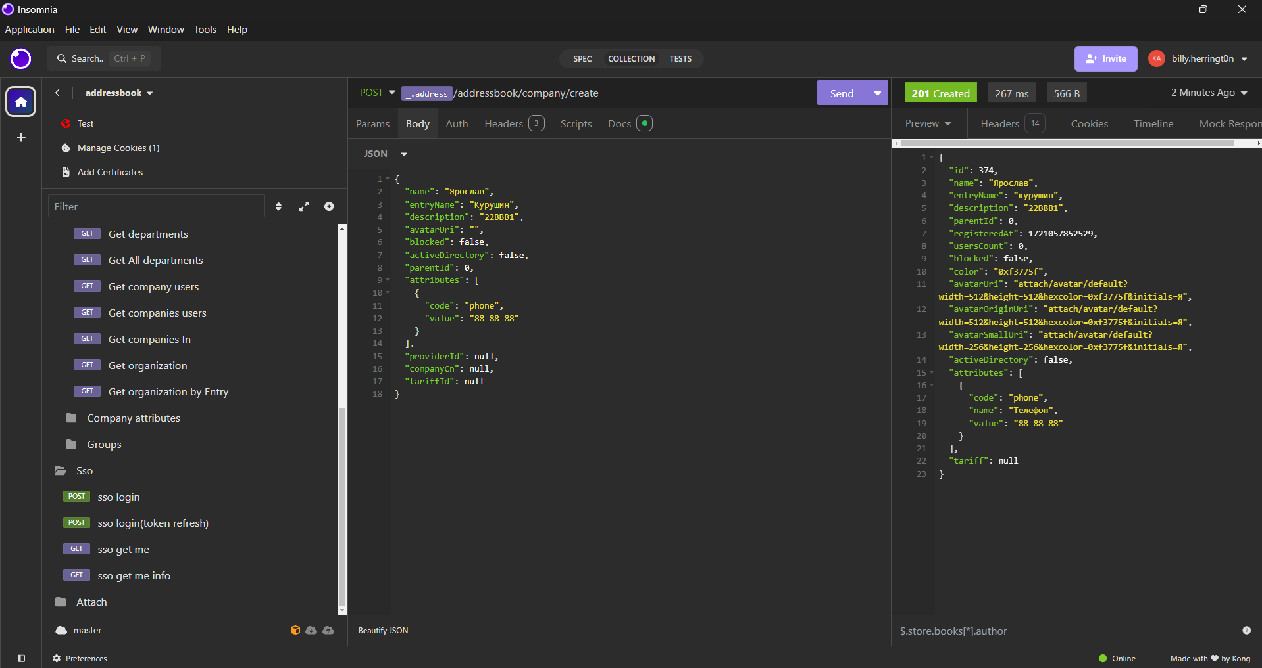

2) Проверил его наличие в БД. 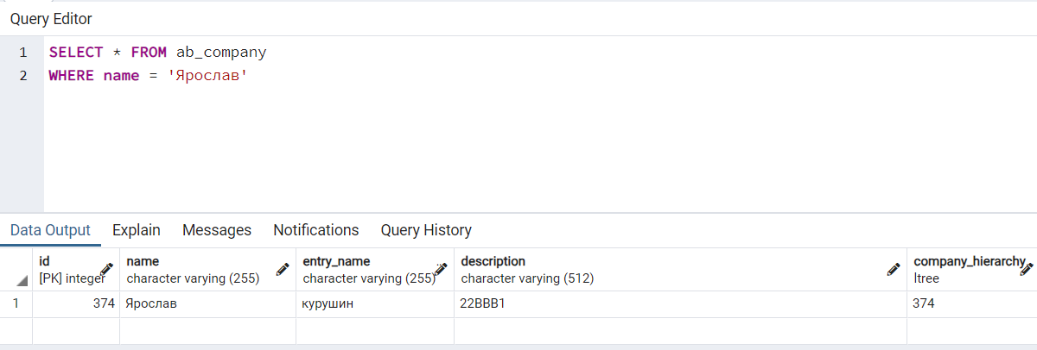

3) Выполнил поиск организации по id. 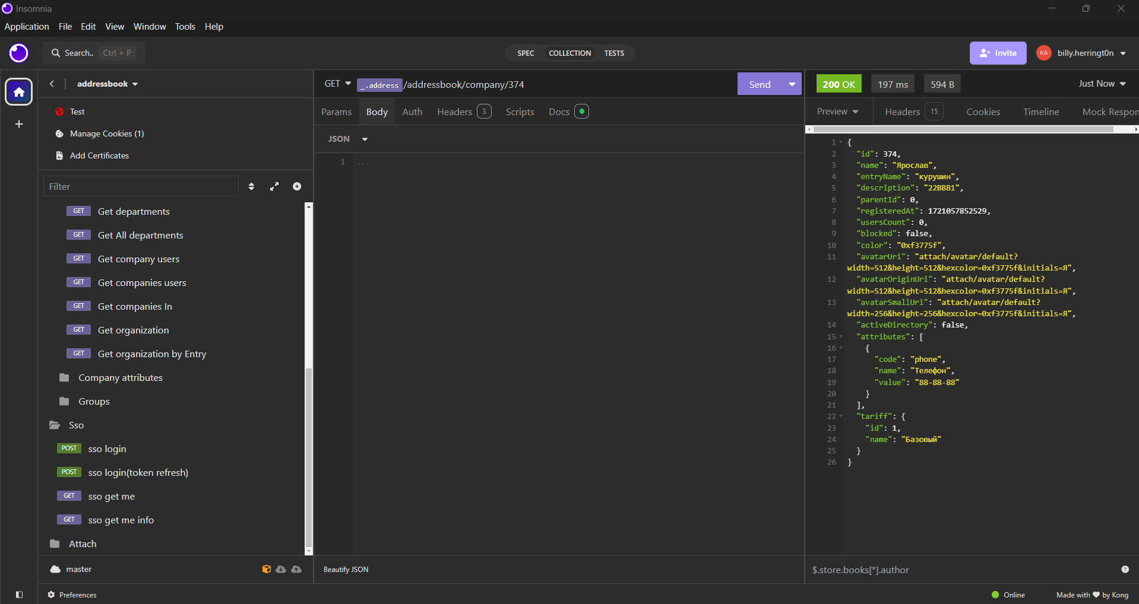

4) Отредактировал созданную организацию. 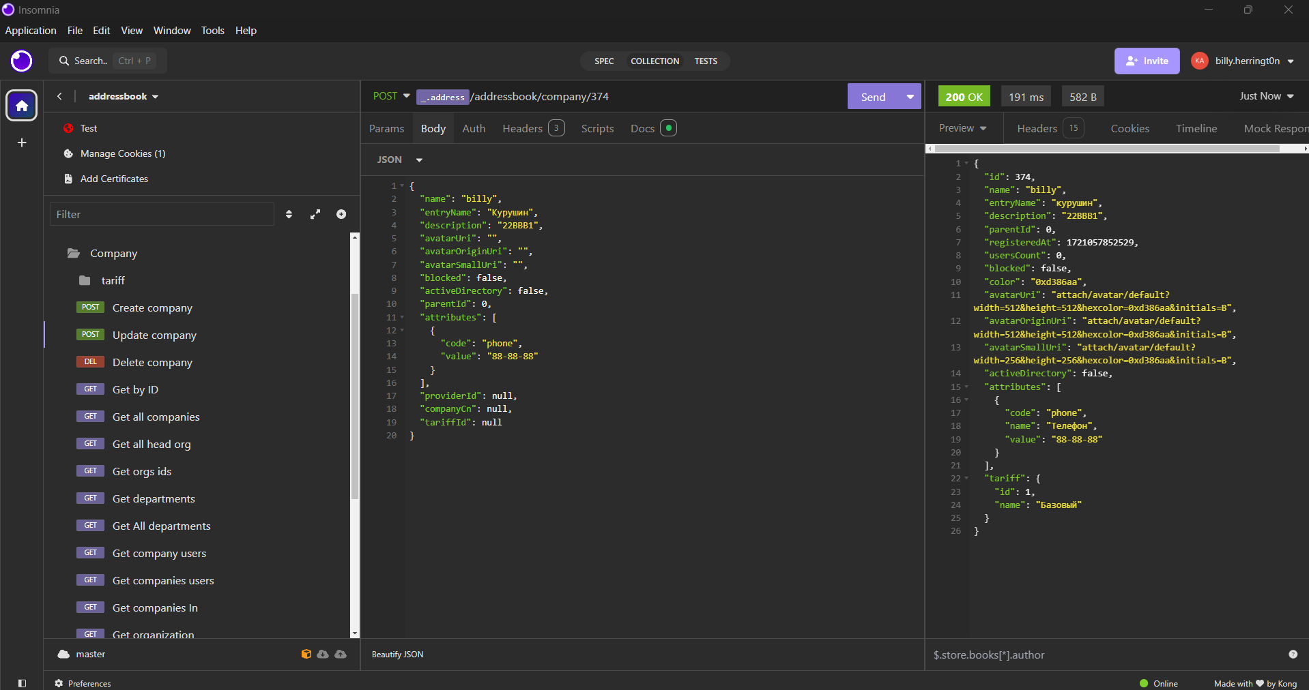

5) Проверил изменения в БД.

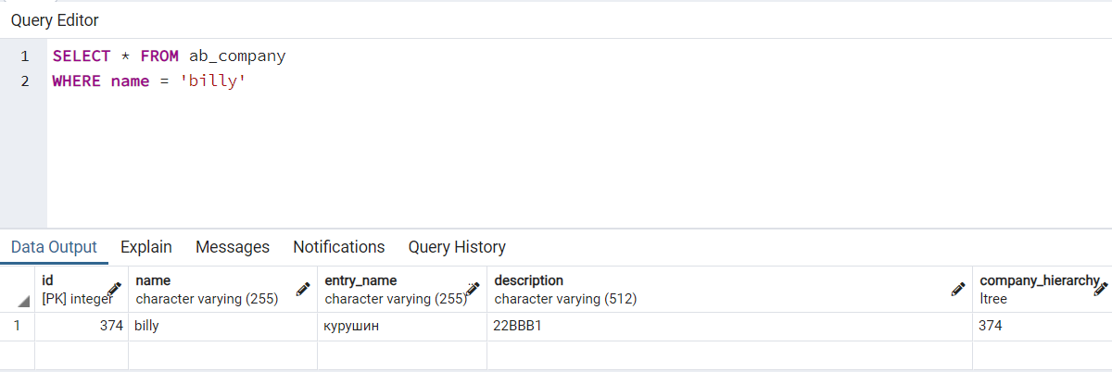

6) Создал администратора для организации. Поменял компанию. 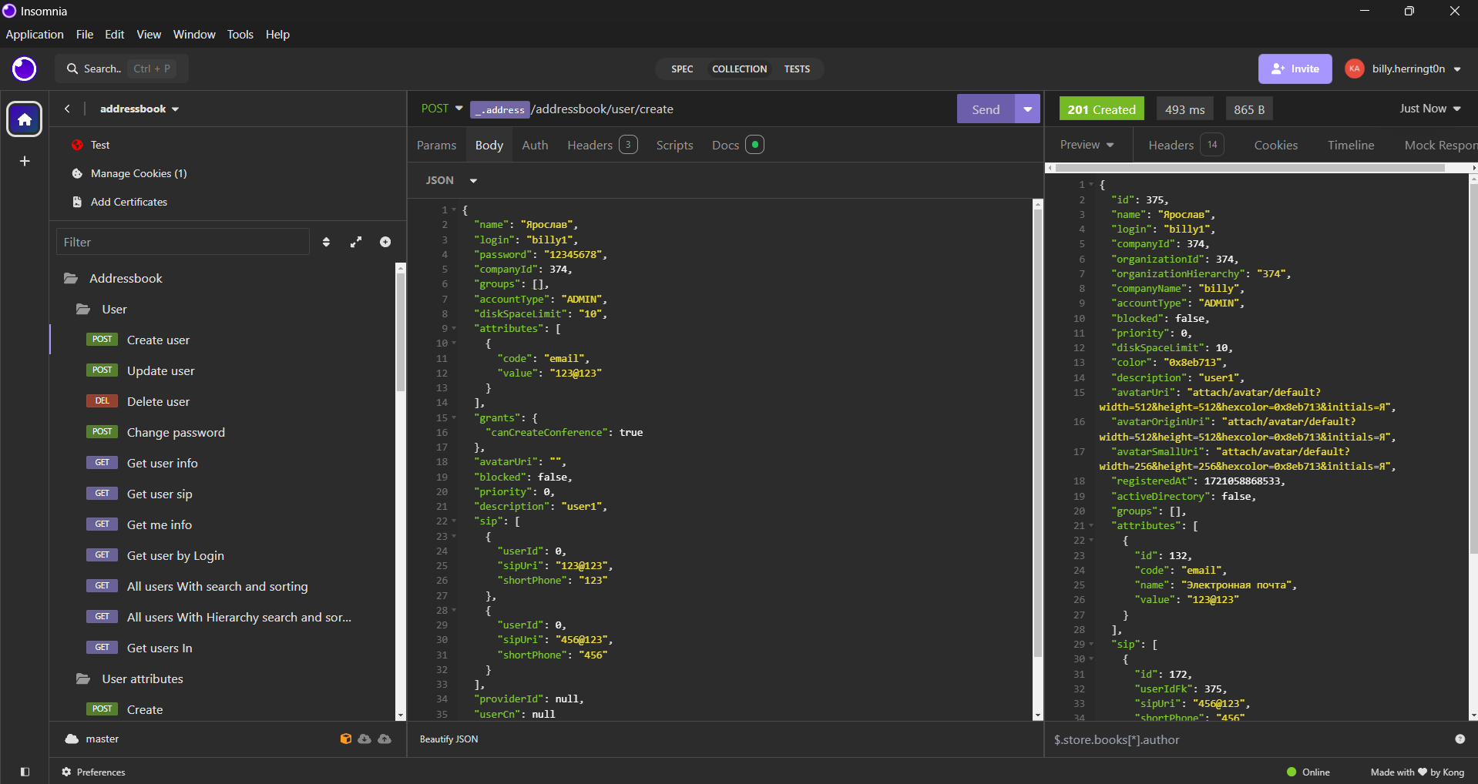

7) Проверил наличие нового пользователя.

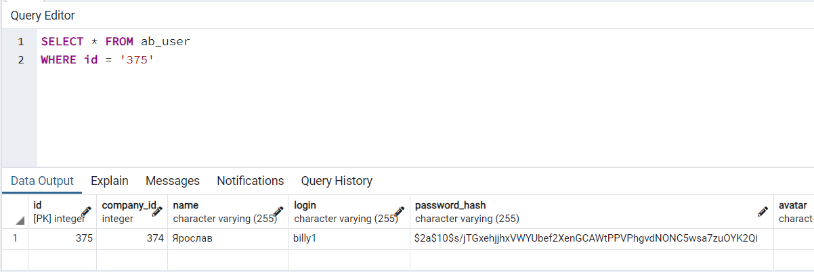

8) Выполнил метод получения списка и проверил наличие своего пользователя. 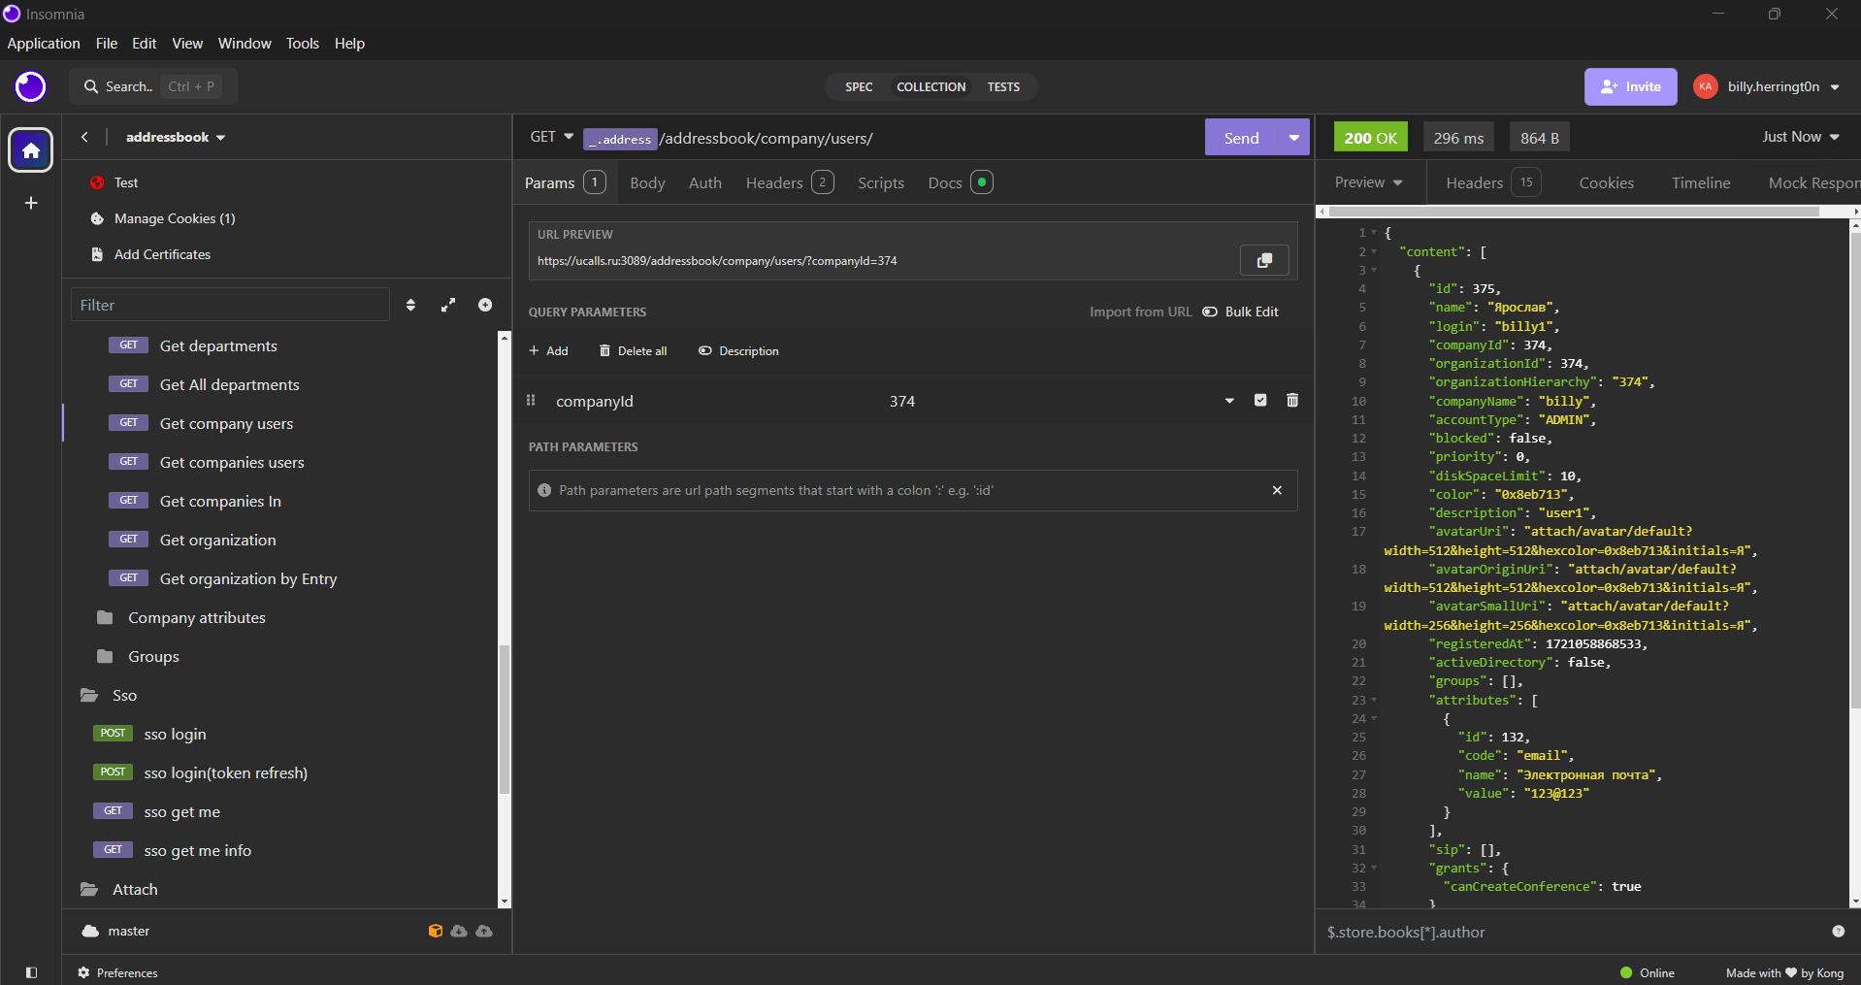

9) Выполнил запросы к БД. 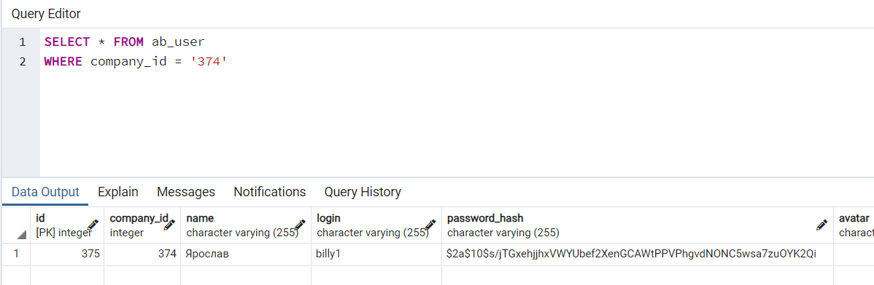  
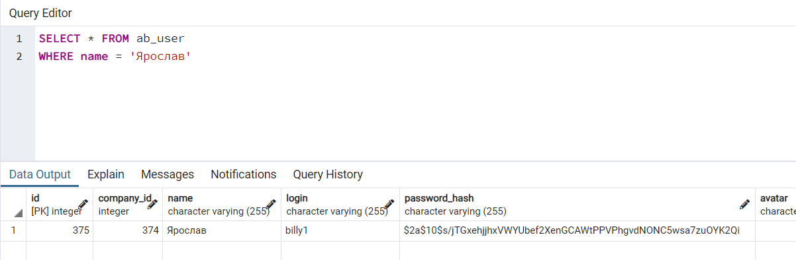

10) Выполнил метод удаления пользователя и проверил, что пользователь был удален. 